Rallye Lecture Cycle 3 | Antoine et les yeux rouges  Thérèse Roche (éditions Lire C’est Partir) |  | 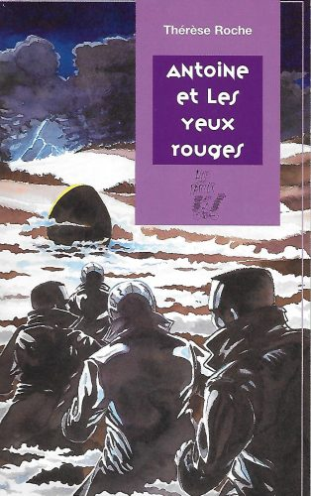
1 - Pourquoi Antoine rend-il visite à ses tantes ?  a) Il vient passer le weekend chez ses tantes.  b) Ses tantes sont ses voisines.  c) Il vient passer des vacances chez ses tantes. |  | 6 - Qu’aime faire Antoine avec Judith et Quentin ?  a) Antoine aime pêcher.  b) Antoine aime construire des cabanes.  c) Antoine aime aller au cinéma.
2 - Comment s’appellent les tantes d’Antoine ?  a) Elles s’appellent Josette et Marie.  b) Elles s’appellent Lulu et Domi.  c) Elles s’appellent Nelle et Mira. |  | 7 - Comment Antoine réussit-il à entrer dans la pièce fermée ?  a) Il casse la porte.  b) Il passe par la fenêtre.  c) Il trouve une autre clé.
3 - Quand Antoine arrive, Ajax a disparu. Qui est Ajax ?  a) C’est le chien des tantes.  b) C’est le voisin des tantes.  c) C’est le cheval des tantes. |  | 8 - Que trouve Antoine dans la pièce ?  a) Antoine ne trouve rien.  b) Antoine trouve un gangster blessé.  c) Antoine trouve deux corps endormis dans un lit.
4 - Qu’est-ce qu’Antoine trouve bizarre dans le comportement des tantes ?  a) D’habitude, les tantes jouent au tennis avec Antoine.  b) D’habitude, les tantes font des bons petits plats à Antoine.  c) D’habitue, les tantes accompagnent Antoine à la piscine. |  | 9 - Après quel événement les tantes redeviennent-elles normales ?  a) Après être tombées dans les escaliers.  b) Après un violent orage.  c) Après un tour de magie.
5 - Quelle pièce de la maison est fermée à clé ?  a) Il s’agit de la cave.  b) Il s’agit de la grange.  c) Il s’agit du grenier. |  | 10 - En fait, qu’est-ce qui était arrivé aux tantes ?  a) Elles avaient mangé un mauvais champignon.  b) Des extraterrestres avaient pris leur place dans leur corps.  c) Rien : elles faisaient une farce à Antoine.

Rallye Lecture Cycle 3 |  |  |  |  | Antoine et les yeux rouges  Thérèse Roche (éditions Lire C’est Partir)
CORRECTION
1 - Pourquoi Antoine rend-il visite à ses tantes ?  c) Il vient passer des vacances chez ses tantes. |  |  |  |  |  |  | 6 - Qu’aime faire Antoine avec Judith et Quentin ?  a) Antoine aime pêcher.
2 - Comment s’appellent les tantes d’Antoine ?  c) Elles s’appellent Nelle et Mira. |  |  |  |  |  |  | 7 - Comment Antoine réussit-il à entrer dans la pièce fermée ?  c) Il trouve une autre clé.
3 - Quand Antoine arrive, Ajax a disparu. Qui est Ajax ?  a) C’est le chien des tantes. |  |  |  |  |  |  | 8 - Que trouve Antoine dans la pièce ?  c) Antoine trouve deux corps endormis dans un lit.
4 - Qu’est-ce qu’Antoine trouve bizarre dans le comportement des tantes ?  b) D’habitude, les tantes font des bons petits plats à Antoine. |  |  |  |  |  |  | 9 - Après quel événement les tantes redeviennent-elles normales ?  b) Après un violent orage.
5 - Quelle pièce de la maison est fermée à clé ?  c) Il s’agit du grenier. |  |  |  |  |  |  | 10 - En fait, qu’est-ce qui était arrivé aux tantes ?  b) Des extraterrestres avaient pris leur place dans leur corps.
Question | 1 | 2 | 3 | 4 |  | 5 |  | 6 | 7 | 8 | 9 | 10
Points | 1 | 1 | 1 | 1 |  | 1 |  | 1 | 1 | 1 | 1 | 1

